ERRO 1

1. Print da tela de erro

- Print completo da IDE mostrando o erro gerado no console.
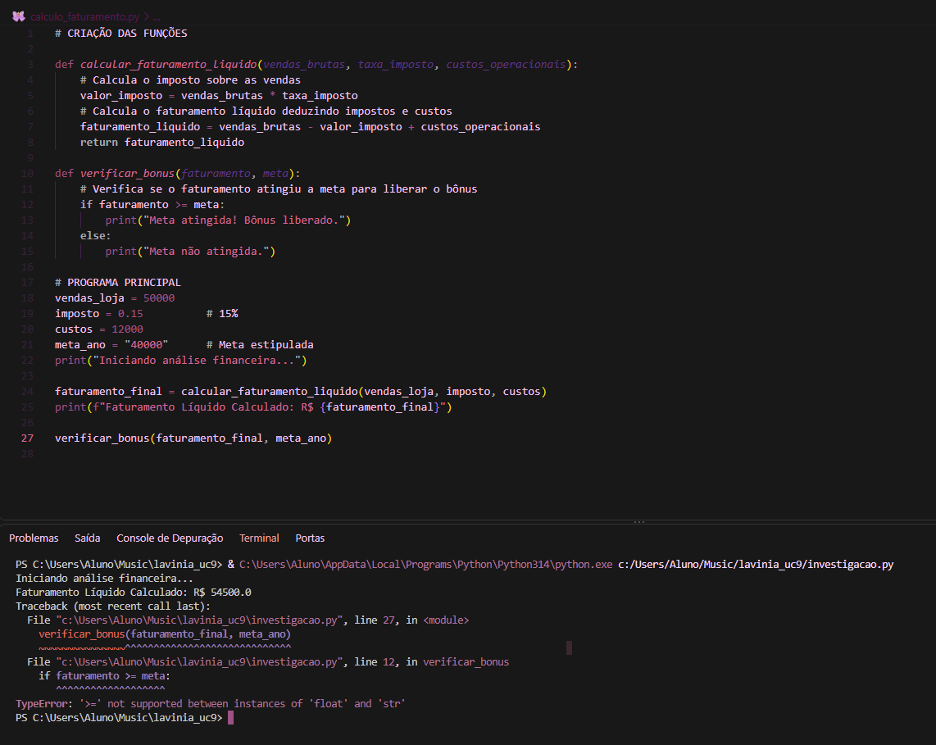

- Linha exata onde o programa travou e mensagem de erro gerada pelo Python.
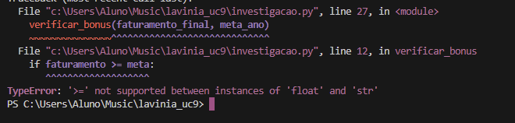

2. Evidência de depuração prática (Breakpoint)

- Print da depuração do código e da janela de inspeção de variáveis da IDE.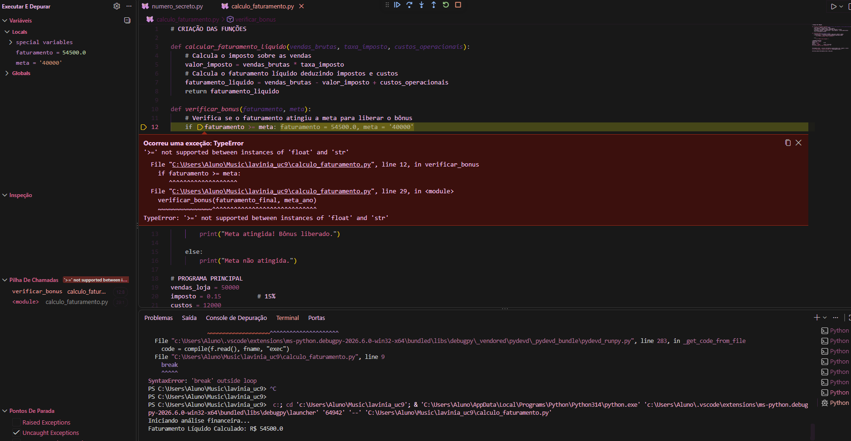
- Abaixo do print, descreva os valores salvos na variável antes e após a depuração e explique por que esse valor está logicamente incorreto do ponto de vista financeiro.

3. Diário de bordo da correção (Antes x Depois)

- Apresente uma tabela simples como estava o código com erro e como ficou após a correção.

